〒751-0872

山口県下関市秋根南町1丁目3-1

エバーグリーン新下関1102

特定非営利活動法人おれんじの会　事務局

電話083 (256) 0070

FAX 083 (256) 0070

携帯090-5551-9557（渡邉）

特定非営利活動法人

おれんじの会

山口県特発性大腿骨頭壊死症友の会

<http://blog.canpan.info/orange083/>



E-mail [yorangeion@yahoo.co.jp](mailto:yorangeion@yahoo.co.jp)

Blog <http://blog.canpan.info/orange083/>

このパンフレットは第15回北川奨励賞　奨励金により作成しました。

# **特発性大腿骨頭壊死症患者の皆様へ**

　特発性大腿骨頭壊死症は患者数も少なく、治療法も確立していない病気（指定難病）です。一人で悩んでおられる方もいらっしゃるのではないでしょうか。

　特定非営利活動法人おれんじの会は山口県特発性大腿骨頭壊死症患者有志の会です。患者同士の交流や情報交換を目的に2007年11月に発足しました。

山口県難病相談支援センターとの協力のもと、ブログ、　会報の発行、交流会、医師による医療講演会などの活動を行っています。

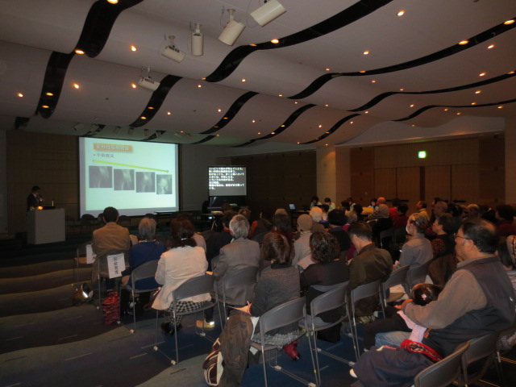

## **特定非営利活動法人**

## **おれんじの会の事業**

* **会報　おれんじ通信　年10回発行**

難病医療をめぐる情勢先端医療情報

「お役立ちみんなの知恵袋」（会員の経験から寄せられた、お役立ち情報コーナー）

医学文献より（整形外科領域の医学雑誌JBJSなどから、抄録を日本語でわかりやすく解説）

* **JPAの仲間　（季刊）**

おれんじの会はJPA（日本難病・疾病団体協議会）の準加盟団体です。会員の皆様には機関紙をお届けします。

* **ホームページ**

**http://www4.hp-ez.com/hp/yorangeion**

**公式ブログ：　<http://blog.canpan.info/orange083/>**

**キーワード CANPAN　おれんじの会**行事予定、お知らせ、活動報告など随時更新中。厚生労働省からの難病に関する最新情報のダイジェストも入ります。

* **市民公開講座（医療講演会）**

年1回、整形外科股関節専門医を講師に、患者だけでなく一般の人にも骨関節の健康と病気について正しく理解していただくために、最新の医療について講演会を開催しています。

・県難病相談支援センターの難病講演会・交流会への参加。（指定難病医療受給者証の更新時に、個々にお知らせが入ります。）疾患別の交流会もあります。

* ピア・サポート（事務局による相談）随時。

## 電話・メール相談について

### **匿名でも構いません。秘密は守ります。**

お電話や、メールによる相談は、随時承っておりますが、事務局の都合でお返事に少々お時間をいただくことがあります。

ご相談いただく際、特にお名前や連絡先は不要です。入会を強制したりすることは一切ありません。ご相談いただいた内容に関して、個人情報は守ります。ただし、難病相談支援センターの統計に、相談件数としてカウントすることはご了承ください。

**政治・宗教活動にはいっさい、関与しません。**

団体として**、**特定の政党を支持したり、宗教に関与したりするようなことはありません。また、健康食品・健康器具のあっせんや販売も行っておりません。（会員個人の活動については思想信条の自由に基づきます）

**運営財源について**

市民活動団体助成金を基軸として、会員の皆様からの会費(会報の郵送実費分)、サポーター会費、寄付金、バザー収益などにより、活動経費を賄っております。

NPO法人おれんじの会　年会費について

年会費：患者本人　1,000円(郵便切手可)

サポーター会員　一口1,000円より

振込先：ゆうちょ銀行

店名　五五八

普通預金　口座番号3042444

名義　おれんじの会

